 | COMITATO TERRITORIALE FIRENZE  Lega Le Ginnastiche

Firenze Marzo 2014
Alle Società Gaf provinciali.
Alla Responsabile Giura provinciale.
Alla Responsabile tecnica provinciale

2° prova 1° Grado avanzato – 2° e 3° Grado

Sabato 29 Marzo 2014
Organizzazione : Mugello ‘88

Sede. Palestra Scuola Media” “Monsignor Agresti”
iscrizioni:
Catani Maria Grazia : nibbibr@fol.it ;
fax: 055/2298707.
Pol. Mugello’88 : belli.bruni@fastwebnet.it;

Responsabile Tecnica Provinciale : Paola Pinzi : piola.7@alice.it;

Termine iscrizione: martedì 18 marzo 2014

attenzione: la finale regionale di questo programma si terrà domenica 11 maggio p.v. organizzata dalla Pol. Mugello’88 a Barberino

La segretaria della lega provinciale
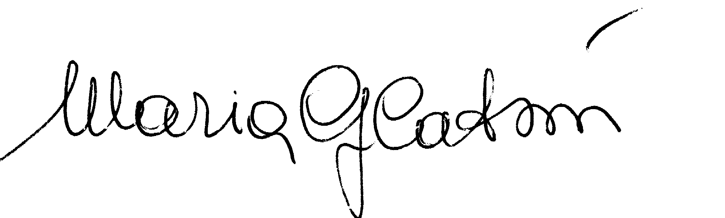
Maria Grazia Catani

